2018我国变压器制造行业分析
来源： 仪商网
我国变压器的发展始于上世纪50年代，由于西方发达国家对我国的技术封锁，加之当时我国没有制造变压器的相关经验，借鉴和学习苏联的变压器制造方法成为唯一选择。
从上世纪70年代开始，我国开始了独立设计、建造变压器的尝试并取得了宝贵的经验，于上世纪80年代建造出我国第一台500kV变压器。上世纪90年代，为了提高我国变压器的设计和制造水平，引进相关制造技术，通过学习、消化、再创新，使我国的变压器制造水平上升了一个新台阶。
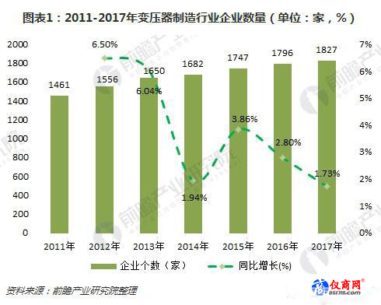
21世纪以来，随着我国城市化的发展和建设速度的加快，我国的变压器生产也迎来了黄金发展期，在产能、产量、电压等级及容量各个性能方面上都有了较大提高。数据显示，截至2017年底，我国变压器制造行业规模以上企业有1827家，较上年增加31家；同期变压器产量达到15.90亿千伏安，较上年有所下滑。
市场规模也有显著提升。2011-2017年，我国变压器制造行业市场规模总体呈上升态势，但增速波动较大。2017年，变压器制造行业实现销售收入4379.72亿元，同比下滑1.22%。
经营情况来看，变压器制造行业的产品获利水平较高。2017年，变压器制造行业的销售利润率为12.54%，维持高位；产品销售利润维持在500亿元以上，达到549.17亿元。
变压器一直是现代电力网络建设的主要设备，在发电、输变电、配电各环节都发挥着关键作用。近年来得益于大量的基础设施投资和电力工业的快速发展，变压器行业规模迅速扩张、产能大幅增长，但也存在着行业集中度低、技术水平陈旧等问题，一些小企业由于技术落后，产品质量无法达到国家要求，但是由于成本低廉，又往往可以低价中标，对市场产生恶性竞争。
“十三五”期间国家调整能源结构、建设智能电网等战略规划，为变压器行业带来了新的发展机遇，也提出了更高的技术挑战：新能源发电技术成熟和进一步推广，将有力推动新能源配套变压器市场，但对变压器的安全稳定运行要求更为严格；“坚强智能电网”的升级改造工程不仅会创造增量市场空间，也将开启落后变压器升级的巨大存量市场，节能型、智能型变压器将成为行业发展趋势，传统变压器厂商的过剩产能面临淘汰压力；轨道交通建设提速、电动汽车的普及，都将为变压器行业创造新的增长点。
可见，节能、可靠、智能的变压器是我国建设新型电力网络的基石、是推动能源体系改革的重要保障。变压器将逐渐向节约型、节省空间、减少噪声污染、高阻抗、环保化、增设保险这些方面优化。大型的变压器要具备可以承受超高压的条件，也渐渐向大载量、结构简约、三相式和集成化的方面发展。城市电力网络使用的变压器向电阻较大的方向改进。电力变压器的体积、材料优化也在持续的进步。
对企业而言，可以对工厂的重建来实现企业构建的优化，使资产、生产模块、研究能力都有一定程度的增强，进而全面提升企业的竞争力度，达到与在国际排名靠前的跨国商家相角逐的目的。我国变压器制造厂家在努力供应国内市场时，也要积极扩增销量渠道，实现在国内外都可以与其他厂家相竞争的竞争实力。

